Análisis y desarrollo de software.

Ivan David Palmar Martinez.

**SENA.**

**Instructor**: Samuel Padilla.

2022.

**Reserva Hotelera.**

**-**Primero que todo hay que abrir el navegador. 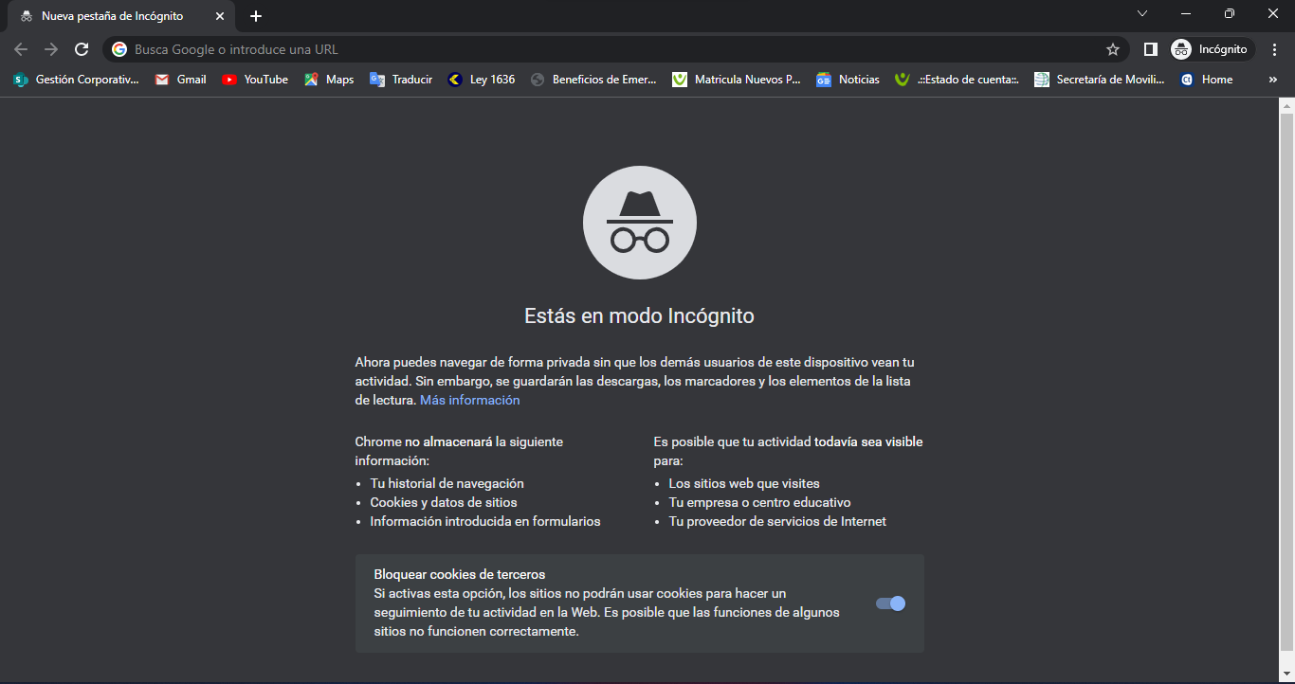

--Se tiene que buscar por paginas de hoteleria o sitios web para realizar la reserva hotelera en el buscador.

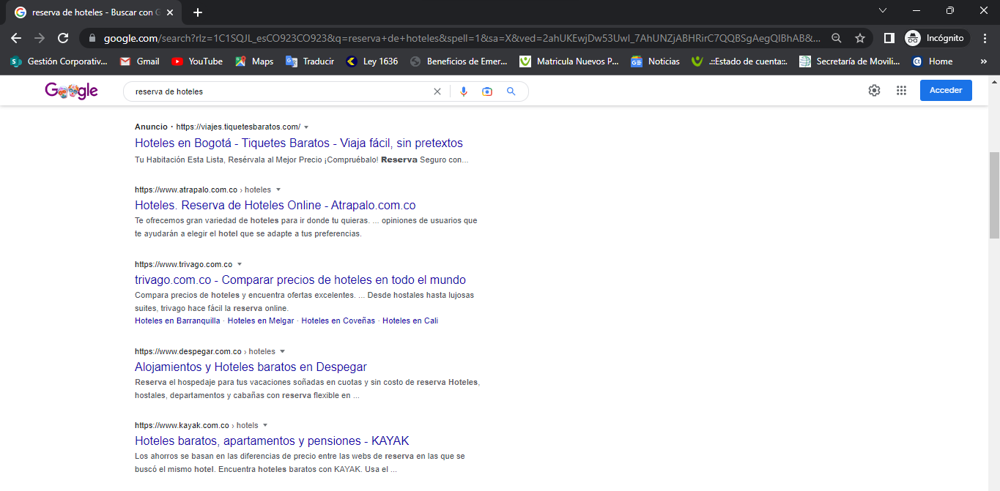

-Una vez repase todos los resultados elegí la página que más me convenció en ingrese a la misma.

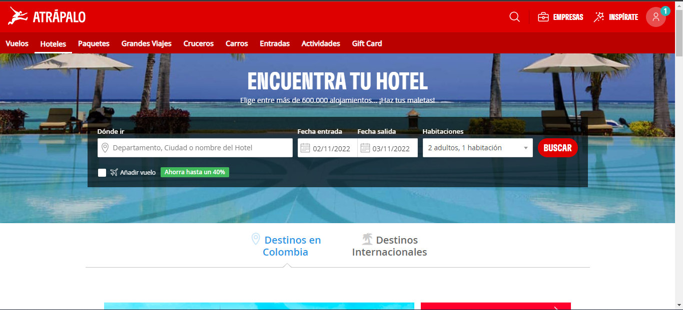

-Observe los diseños e interfaz y me pareció un sitio web bastante intuitivo con un diseño muy colorido con varias opciones disponible. También cuenta con la opción de elegir el tipo de destino ya sea destino nacional o destino internacional.

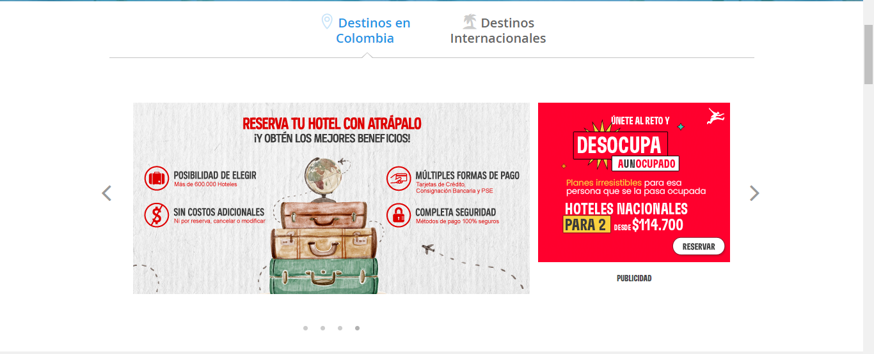

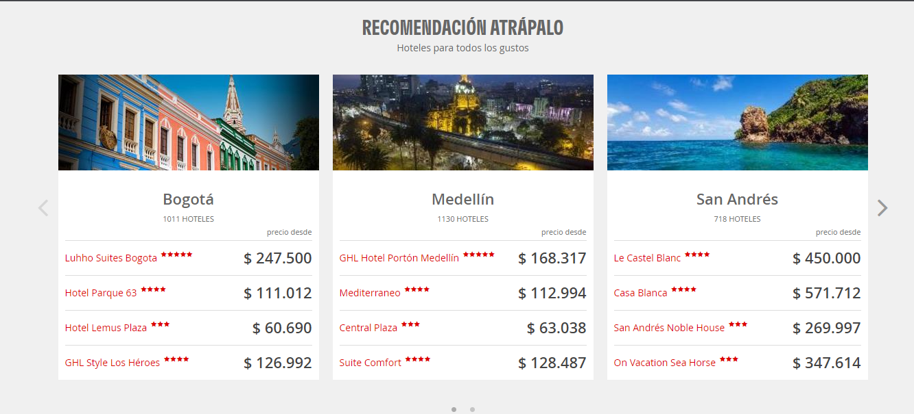-El sitio también cuenta con una sección que se llama “Recomendación Atrápalo” donde se encuentran como su nombre lo dice las recomendaciones de hoteles según nuestras búsquedas en la misma o si ingresamos por primera vez hará recomendaciones básicas según nuestra ubicación geográfica.

-A continuación, en la página web podremos ver dos secciones, la primera llamada “Lo más buscado” donde podremos observar las tendencias de la página donde se podrán observar los destinos más buscados, los mejores destinos y la cantidad de hoteles que podemos encontrar allí. La segunda sección “Lo más vendido” podremos observar los lugares con más reservas hechas por los usuarios y así hacer comparaciones con la que queremos realizar o agendar.

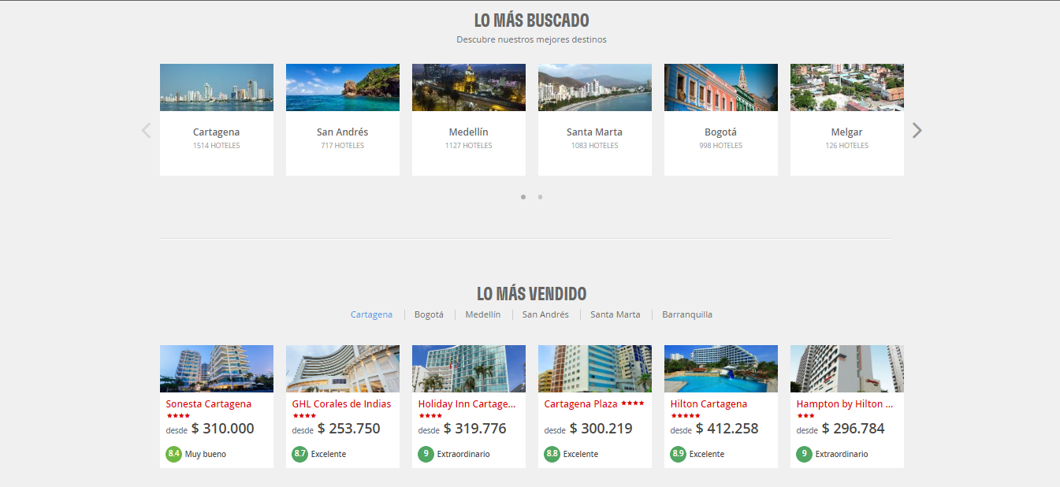

-Por ultimo en la página principal tenemos un resumen de la misma donde podremos encontrar los vuelos internacionales” Atrápalo en el mundo”, productos, una información general de los autores o el contacto y así “Sobre nosotros” y por último los contactos básicos para aclarar dudas sobre la misma página.

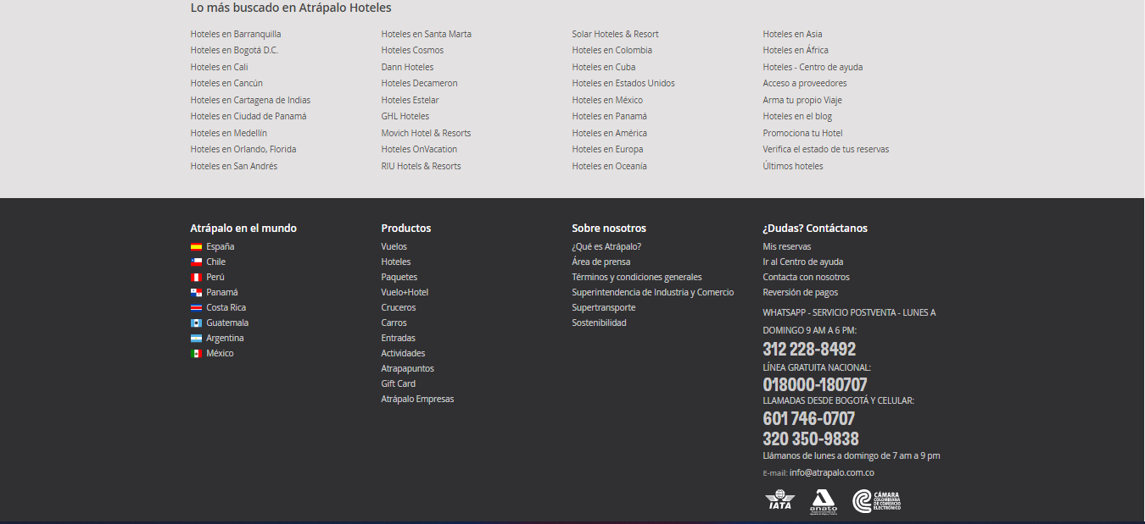

-La última es una mini sección donde podremos seguir las redes sociales de la web y hay un link para descargarla de una manera móvil ósea desde un celular para tener un contacto remoto con la misma. 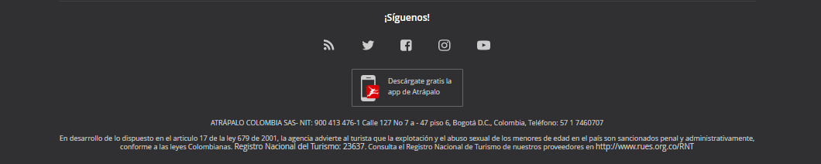

**Vamos a hacer una reserva.**

-En la primera sección es donde haremos nuestra reserva en este caso para dar el ejemplo elegí ir a Dinamarca del Norte con estadía de 15 días con vuelo desde Bogotá D.c, el viaje empezará el primero de diciembre y terminará el 15 del mismo, iré solo y solo será una habitación normal, también añadí el vuelo que no viene incluido es algo opcional con un 40% de descuento, pero decidí añadirlo para que saliera mucho más barato.

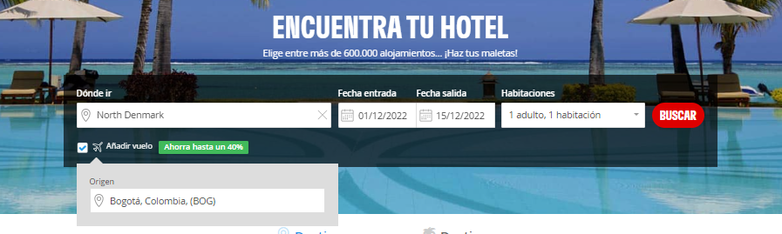

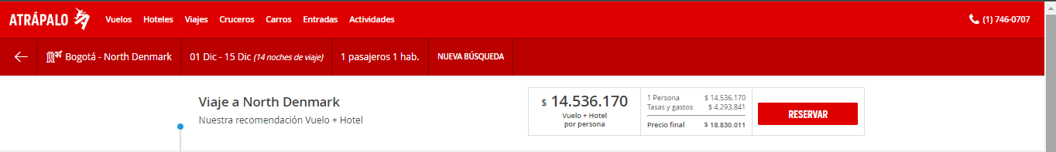-En esta parte la web mostrara varias mini secciones como el precio total que es el que evaluaremos a continuación, el hotel para una persona+vuelo es igual a $14.536.170+los gastos y tasas ($4.293.841), el precio final es igual a $18.830.011 y hay estará en nuestras manos si se reserva o no.

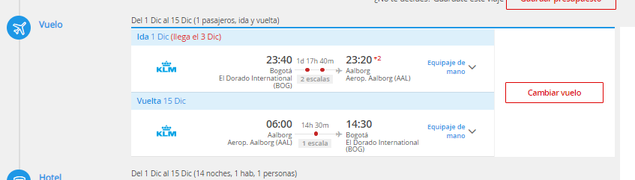- Un poquito más abajo de lo anterior está el vuelo de ida y vuelta con toda la información cargada con mi momento de llegada y mi momento de regreso, también cuanto tiempo tomaran los vuelos, el tipo de equipaje y la aerolínea que nos estará proporcionando los vuelos.

-El hotel también estará especificado, el nombre del hotel, la calidad del hotel medida por estrellas en este caso es de 4 estrellas, la distancia hasta el centro esta medida por kilómetros, con los servicios específicos con los que cuenta son diferentes métodos de pago, la inclusión de mascotas en el hotel, servicio de internet y servicio de spa, también las cotas que hay que pagar para pagar completamente el hotel o también si no se está satisfecho/a puede cambiar el hotel (circulo amarillo).

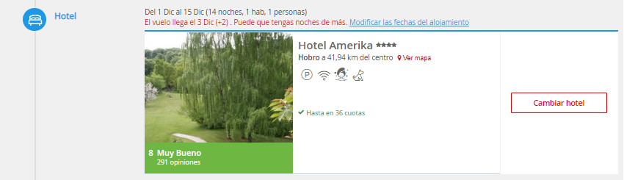

-Si el cliente se encuentra satisfecho con la web podrá ir a la sección de arriba con los cambios ya hechos y oprimir el botón reservar.

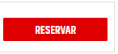

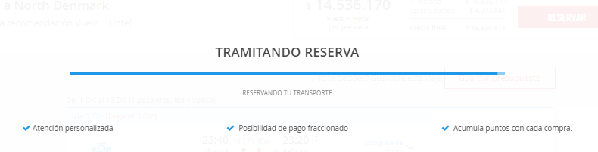-Se tramitará la reserva.

-Aparecera un mensaje sumamente importante que sera el seguro de cancelacion, hay 3 opciones, la primera es la posible **cancelacion basica** que cuenta con la cancelacion por motivos medicos o causas extraordinarias, Covid 19 sujeto a la cancelacion, y si se decide cancelar la pagina dara el 100% en el reembolso final ($1.318.100). La segunda opcion es la **cancelacion plus** ($1.977.151) que dispone al usuario es la cancelacion inmediata por cualquier motivo, tambien el cancelamiento por Covid 19, y un reembolso del 80% hasta el ultimo dia de viaje. La tercera opcion y ultima es **sin proteccion** que no cuenta con ninguna carecteristica solo que si se cancela el vuelo pues no se hara ningun trato especial. Yo elegi la tercera opcion.

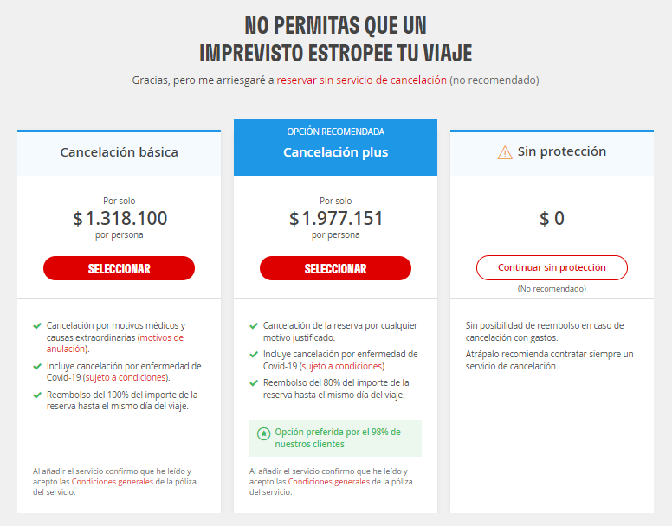

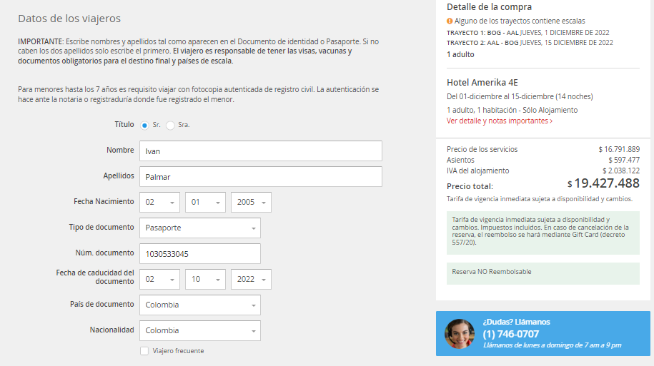-Después se tendrá que hacer el paso final, llenar los últimos datos básicos, primero serán los datos generales del viajero.

-Después de llenar los datos del viajero se deberá elegir el método de pago y los detalles de la tarjeta.

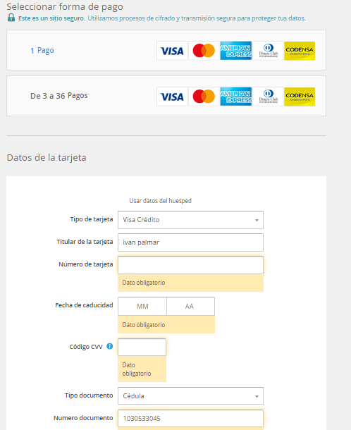

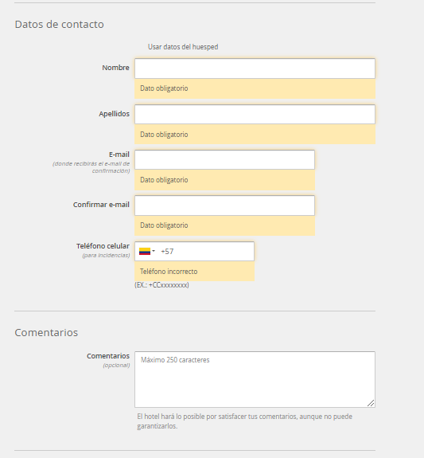-Después de llenar el anterior campo el usuario llenará los datos propios para el contacto y si el mismo usuario necesita llenar algunos comentarios pues también será capaz por medio de la sección de lo comentarios.

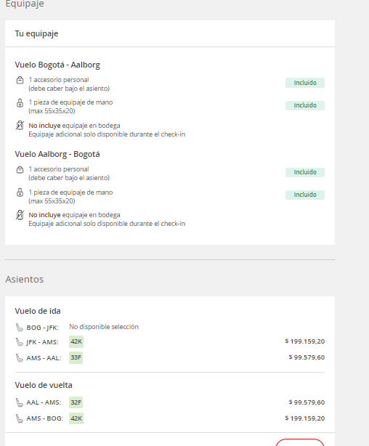-Si ya se lleno el anterior campo podras llenar el equipaje y los asientos para los vuelo que propuse anteriormente.

-Los servicios adicionales y datos de la factura vendrán en el último campo, ya si el usuario completo todo y está decidido a viajar pues ira a la última sección y oprimirá el botón pagar y reservar para así esperar que la web se contacte con nosotros para realizar el viaje e ir a disfrutar los días y desconectar un poco.

